闭式水质兼容阈值决定 AI 数据中心扩张在城市水系统中的瓶颈位置
术语表
符号 | 含义 | 单位
r | 数据中心冷却补水中的再生水替代率（设施级） | –
r^{*} | 临界替代率，超过它后继续提高 r 会增加总补水需求 | –
L | 冷却循环水允许的最高 TDS（结垢/腐蚀限值） | mg L⁻¹
\mathrm{CoC} | 浓缩倍数，\mathrm{CoC}=M/B | –
\mathrm{CoC}_{d} | 设计（设备）浓缩倍数 | –
C_p,\ C_r | 自来水与再生水的 TDS；C_{\mathrm{mix}}(r)=rC_r+(1-r)C_p | mg L⁻¹
C^{*} | L/\mathrm{CoC}_d，设计浓缩倍数下补水允许的最高含盐量 | mg L⁻¹
E,\ B,\ M | 冷却塔的蒸发量、排污量与补水量 | ML d⁻¹
k | 城市级全市自来水用量与全市再生水用量之比 | –
k^{*} | 临界 k，低于它的城市其数据中心配比必然超过 r^{*} | –
CAWCC | 承载约束下的 AI 承载容量（给定约束集与时间聚合下的最大可行 AI 负荷） | MW
u | 全市再生水利用率，u=(\text{再生水利用量})/(\text{污水处理量}) | –
W/D | 城市污水吞吐量与园区冷却补水需求之比 | –

全部缩写在正文首次出现处给出定义；补充材料以 SI 引用。
摘要
用再生水冷却 AI 数据中心被作为节水措施推广。既有核算把替代率当作可自由设定的政策变量，从未检验提高它是否有代价。本文给出一个闭式阈值，超过它后继续提高替代率会增加总补水需求。冷却塔的盐分平衡与设计限值共同决定浓缩倍数受补水含盐量约束，由此得 r^{*}=(L/\mathrm{CoC}_d-C_p)/(C_r-C_p)。在一个含十条约束、四十个容量点、两个合成端点的日尺度城市水代谢模型中，该机制给出 r^{*}=0.5532，与模型输出吻合至 8.9\times10^{-16}。响应是阈值型的：r\le r^{*} 时代价精确为零，越过之后与容量无关（200–1600 MW 间 +6.47% 至 +6.48%）。把 C^{*}=L/\mathrm{CoC}_d 与两种水源含盐量的相对位置对照，可将城市分为四类情形，其中两类已复现。在纯物理约束集下，缺水端点随 r 从 0.5 升到 0.9 约损失 100 MW 而其电网约束不动；凉爽端点几乎无损失，因为其瓶颈在电力侧。水质惩罚与水量侧瓶颈两个条件缺一不可。现行政策区间内该机制不产生容量后果——这是一个可证伪的预测，而非局限。该判据可化简为只需两个数的筛查条件：当数据中心占全市自来水与再生水的份额为 6% 与 26% 时，自来水/再生水用量比低于 3.50 的城市必然越过 r^{*}（加州 169 个系统中的 13.6% 低于此值）；份额相等时边界降至 0.81，只剩 3 个系统。
关键词： 再生水；数据中心冷却；浓缩倍数；水质兼容性；城市水代谢；瓶颈迁移
1 引言
数据中心用水已成为城市水管理的新变量。多数核算停留在设施尺度：单位 IT 功耗取水量、蒸发冷却与风冷的对比、场址水风险评分 [1,9,13]。这类核算能回答一个设施取多少水，却回答不了城市面对的规划问题。当算力规模从 100 MW 增长到 1000 MW，是水量、给水能力、污水能力还是电网接网先失效？把投资放在哪一环才能真正提高可行规模？答案都不取决于设施规模，而取决于城市自身的余量结构：一个水源充裕但电网薄弱的城市，与一个水源紧张但电网充裕的城市，会在完全不同的位置失效。
本文定义的再生水替代率，指数据中心园区冷却补水中再生水所占的份额。文献普遍把它当作自由的政策变量，其隐含论证是替代率越高越好：再生水一对一地替代自来水，因此省水。论证的缺口正在这一步。冷却塔的浓缩倍数受混合补水含盐量约束；再生水含盐量高于自来水，提高替代率会推高补水含盐量，从而压低允许的浓缩倍数，而浓缩倍数决定单位散热的补水需求。因此提高替代率可能在减少自来水取用的同时增加总补水需求。两方面的研究都暗示过这种可能：对一座再生水冷却塔的实测发现提高浓缩倍数可改善水效 [3]；一篇近期的观点文章则指出水量范式已经穷尽，前沿是水质兼容性 [11]。两者都没有给出可计算的判据。文献没有回答替代率要升到多高惩罚才开始，也没有检验这一惩罚是否会移动系统瓶颈。
由此还有三个缺口。其一，设施尺度指标映射不到系统瓶颈：一项能把单位功耗用水减半的技术，在瓶颈位于电网的城市里可能带来零容量增益。其二，不同的估计量被混报为一个数字：物理边界、政策阈值、年尺度与日尺度边界、小时代理是五个不同的量，混用会让政策目标被误读为物理极限 [2,7,15]。其三，干预很少经过反事实检验：在再生水已被既有用户占用的城市，数据中心取用再生水究竟取的是新增供给还是存量转移，两者在城市取水账上的符号相反 [14]。
本文自我定位为机制研究。由于缺乏真实城市的率定数据，我们不声称任何城市的承载容量或阈值取值；本文交付的是一个判据、约束的排序与迁移结构、以及机制生效的条件。贡献有五。(i) 推导闭式水质兼容阈值 r^{*}=(L/\mathrm{CoC}_d-C_p)/(C_r-C_p)：给定循环水盐限、设计浓缩倍数与两种水源的含盐量，它给出替代率可升到多高才不触发惩罚，且与模型输出吻合至机器精度。(ii) 响应是阈值型而非渐变型：r\le r^{*} 时承载容量与总取水精确不变，劣化只在越过 r^{*} 后开始。这不是一个小效应，而是一个先精确为零、再出现拐点的效应。(iii) 瓶颈位置是政策变量的内生函数：在纯物理约束集下，缺水端点随 r 上升约损失 100 MW，首失效约束前移，水量侧比值恶化而电网约束纹丝不动。(iv) 给出惩罚改变承载容量所需的两个条件——水质惩罚与水量侧瓶颈——并用凉爽端点的阴性结果确认第二个条件：惩罚同样发生，却不改变容量。(v) 区分了三个常被混为一谈的杠杆：扩再生水处理能力无效，提再生水产量有效且移动瓶颈，提替代率在超过 r^{*} 后有害。
有两点范围声明放在这里而非局限一节。其一，我们不声称现行政策区间内有任何容量损失。在包含中国再生水利用率目标的 r\le0.35 区间内，两端点的承载容量完全不随 r 变化，且这个精确的零在三种容量网格下完全一致。线性机制给不出精确的零，阈值机制可以；任何非零观测都能证伪它。因此该判据的政策价值在于划定安全区间，而非预测某城市现状。其二，本文的配比是园区替代率，不是以市政污水吞吐量为分母的全市利用率；两者的桥梁是 r_{\max}=u\,(W/D)。
2 材料与方法
2.1 模型结构与闭合
我们按城市水代谢框架 [4,10] 构建了一个日尺度城市水代谢模型，含六类组件：水源（RES1）、给水厂（WTW1）、配水管网（DM1）、污水处理厂（WWTW1）、集中再生水设施（CENTRAL_REUSE）与 AI 数据中心（AI_DC1）。每个日步长都对照两个闭合恒等式核验——储量平衡与交付平衡；45 个情景、两条恒等式全部通过，最大相对误差 2.5\times10^{-13}\%。
数据中心组件解析 IT 负荷、冷却（蒸发、风冷与混合）、补水需求与排污。自来水与再生水按目标替代率 r 混合，水质追踪两个物种：TDS 与氯化物，均配置了限值与源浓度——TDS 2200、氯化物 500 mg L⁻¹，冷却约束取两者中较紧者。
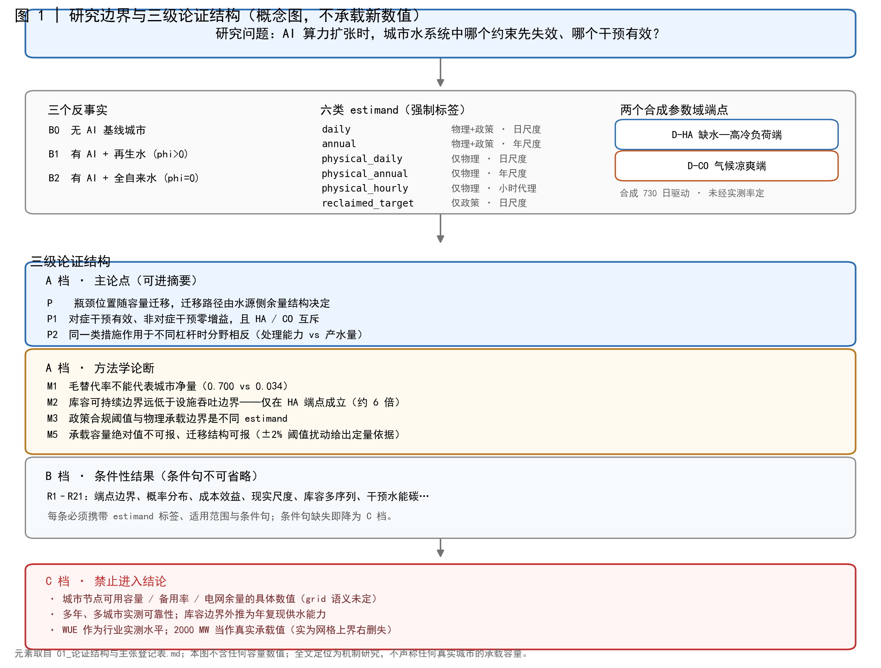
图 1. 研究边界与三级论证结构。(a) 三个反事实 B0/B1/B2 的关系；(b) 六个估计量按约束集×时间聚合展开；(c) 三级论证结构，区分主论点、方法学论断、条件性结果与明确禁令。图中不含新数值，并在图面上标明两端点为合成参数域的角点、未经任何真实城市校准。
2.2 参数域端点
两个端点代表参数域的角点，不是真实城市。缺水—高冷负荷端点（D-HA）组合了高湿球气候与紧张的取水上限，给水厂 370、污水厂 270、再生水设施 40 ML d⁻¹。凉爽气候端点（D-CO）组合低冷负荷与宽松上限，分别为 380、270 与 36 ML d⁻¹。两者的政策替代率目标不同（0.65 与 0.40），这是城市的属性而非模型的属性，也是联合约束集与纯物理约束集在两端点分歧的原因。
2.3 约束集与估计量
每个容量点评估十条约束（表 1）。容量型约束采用 0.95 的规划裕度阈值而非 1.0，因为引擎对处理厂利用率做了硬截断，取 1.0 会使约束空真；0.95 问的是还剩多少余量。另有一个候选指标——再生水厂利用率——被剔除：300 ML 的储水池约相当于七到九天的产量，使名义处理率在日尺度上更接近缓冲而非失效，且该指标在整个容量区间恒为 1.0。
表 1. 十条承载约束及其阈值。
# | 约束 | 运算符 | 阈值
1 | 系统可靠度 | \ge | 0.99
2 | 居民未满足需求 | \le | 0
3 | 冷却水未满足 | \le | 0
4 | 给水厂最大利用率 | \le | 0.95
5 | 污水厂最大利用率 | \le | 0.95
6 | 水源取水比最大值 | \le | 0.95
7 | 再生水替代率（政策） | \ge | 0.65 / 0.40
8 | 峰值容量比 | \le | 1.0
9 | 本地接入比最大值 | \le | 1.0
10 | 日均电网接入比最大值 | \le | 1.0

约束 7 是政策约束。因此全文报告两个约束集：含它的联合集，与剔除它的纯物理集。这个区分是前提而非细节。我们的自变量是替代率目标 r；若把"实际交付比例必须达到目标比例"留在判据集里，提高 r 必然提高失效概率——这是自指而非物理证据。关于 r 是否改变承载容量的全部结论都建立在纯物理集上；联合集只作对照，其差距在 r=0.9 时于缺水端点达 300 MW、凉爽端点达 700 MW。排序与按政策目标预期的相反，原因在各端点物理瓶颈的位置：缺水端点的物理瓶颈是 1200 MW 处的水源取水，逼近政策约束失效点（r=0.9 时 850 MW），政策约束难以接管；凉爽端点的物理瓶颈是电力侧（r\le0.8 时电网接入 1500 MW、r=0.9 时本地接入 1400 MW），远晚于政策约束的失效点，政策约束轻易接管。若无此区分，凉爽端点会被误报为损失 750 MW，而物理损失只有 50 MW。
同一模型给出多个边界值，故每个容量数都标注其估计量：日尺度或年尺度聚合、联合或纯物理约束集，另有独立的小时代理。它们不是同一数字的宽严版本，而是回答不同的问题。六个估计量及其服务的三个反事实的定义见 SI S1。
2.4 扫描协议与瓶颈归因
容量从 0 到 2000 MW 以 50 MW 步长扫描，共 41 个点，每点完整重跑 730 天模型。首失效容量是任一约束首次被违反的点；最大安全容量是其前一点。0 MW 点是用于反事实差分的无 AI 基线。
多条约束在同一点失效时，主导约束取无量纲违反度最大者（违反度除以目标绝对值），同值按名称排序。需要无量纲度量是因为约束的单位不同：居民未满足约束在 1850 MW 首失效、余量 167.78 ML，而取水比在 1200 MW 首失效、无量纲余量仅 0.00495，若按原始余量排序会把居民供水排在真瓶颈之前。该规则也使结果与约束字典的插入顺序无关。
有两项决定必须声明。干预反事实最初用 100 MW 网格而主结果用 50 MW，增益只能与同网格基线作差，因此我们把全部干预在 50 MW 网格上重跑。其次，容量网格引入量化，因此把决定性比较在 25 与 10 MW 分辨率下重算。
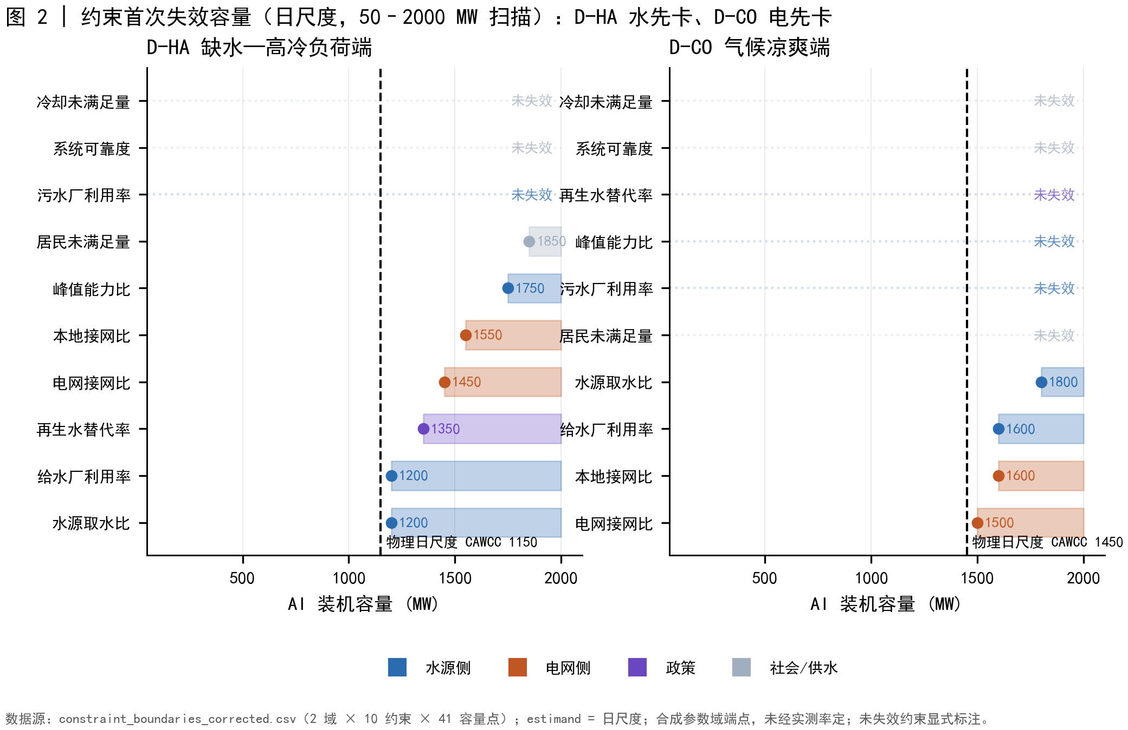
图 2. 两个端点的瓶颈迁移。(a) 为缺水端点、(b) 为凉爽端点；每面板内十条约束按首失效容量排序画为水平条带，物理日尺度承载容量以竖虚线标出。2000 MW 内从未失效的约束被明确标注而非省略。每个容量值都带估计量标签；边界来自确定性单次扫描、无抽样误差估计；阈值是工程惯例值而非城市校准值。
2.5 参数锚定与未校准项
外部锚定只覆盖参数范围与数量级，从不是校准。54 个模型参数中，10 个落在有文献记载的包络内、10 个落在边界上、32 个无锚点、2 个越界；锚点来自本地文献库的便利抽样，不是系统综述。四个阈值参数没有一个有实测锚点：设计浓缩倍数有记载但无锚，三个水质参数——循环水盐限与两种水源含盐量——完全不在包络表内。驱动是合成的，没有任何阈值对任何城市做过校准。
3 结果
3.1 系统在哪里失效，失效点如何迁移
两个端点在不同位置失效，失效顺序承载论证。缺水端点日尺度首失效的是水源取水，在 1200 MW，给水厂利用率同点失效；电网接入要到 1450 MW。凉爽端点顺序相反：电网接入在 1500 MW 先失效，水源取水到 1800 MW。两端点的模型骨架、约束集与扫描协议完全相同，只有气候驱动与设施参数不同。起点的差异只能归因于余量结构，而非设施规模。
表 2. 各约束的首失效容量，日尺度、联合约束集（MW）。
约束 | D-HA | D-CO
水源取水比最大值 | 1200 | 1800
给水厂最大利用率 | 1200 | 1600
再生水替代率（政策） | 1350 | 从未
日均电网接入比最大值 | 1450 | 1500
本地接入比最大值 | 1550 | 1600
峰值容量比 | 1750 | 从未
居民未满足需求 | 1850 | 从未
污水厂最大利用率 | 从未 | 从未
系统可靠度 | 从未 | 从未
冷却水未满足 | 从未 | 从未

迁移不止于起点。缺水端点经过六个失效容量、跨度 650 MW，从水源到电网，终于峰值容量与居民供水；凉爽端点经过三个、跨度 300 MW，从电网到水源。两端点除气候与设施参数外共享一切，这一分歧正是余量结构解释所预测、规模解释无法产生的。
凉爽端点有六条约束、缺水端点有三条约束在 0–2000 MW 扫描内从未携带信息。"非 informative"不是安全的证据：扫描没到达它。把扫描上限翻倍到 4000 MW 就能看到这句话的区间依赖——到那时两端点只剩污水厂利用率仍未失效，其最大值仅 0.8992 与 0.8755（阈值 0.95），其余五条在 1350 至 3000 MW 间首失效。这既强化又削弱阴性结果。强化的是那个反直觉的论断——污水能力不是瓶颈，因为它在超过主结果两倍的扫描上限下仍然成立。削弱的是其余非 informative 表述，它们只在原区间内成立。两条阴性结果因此重要。污水处理厂利用率从未失效，峰值 0.892 与 0.860（阈值 0.95），所以在这里污水能力不是瓶颈，与"数据中心需求压垮污水系统"的直觉相反。居民未满足需求在凉爽端点为零且从不失效，因此我们不对那里的居民供水做任何声称。
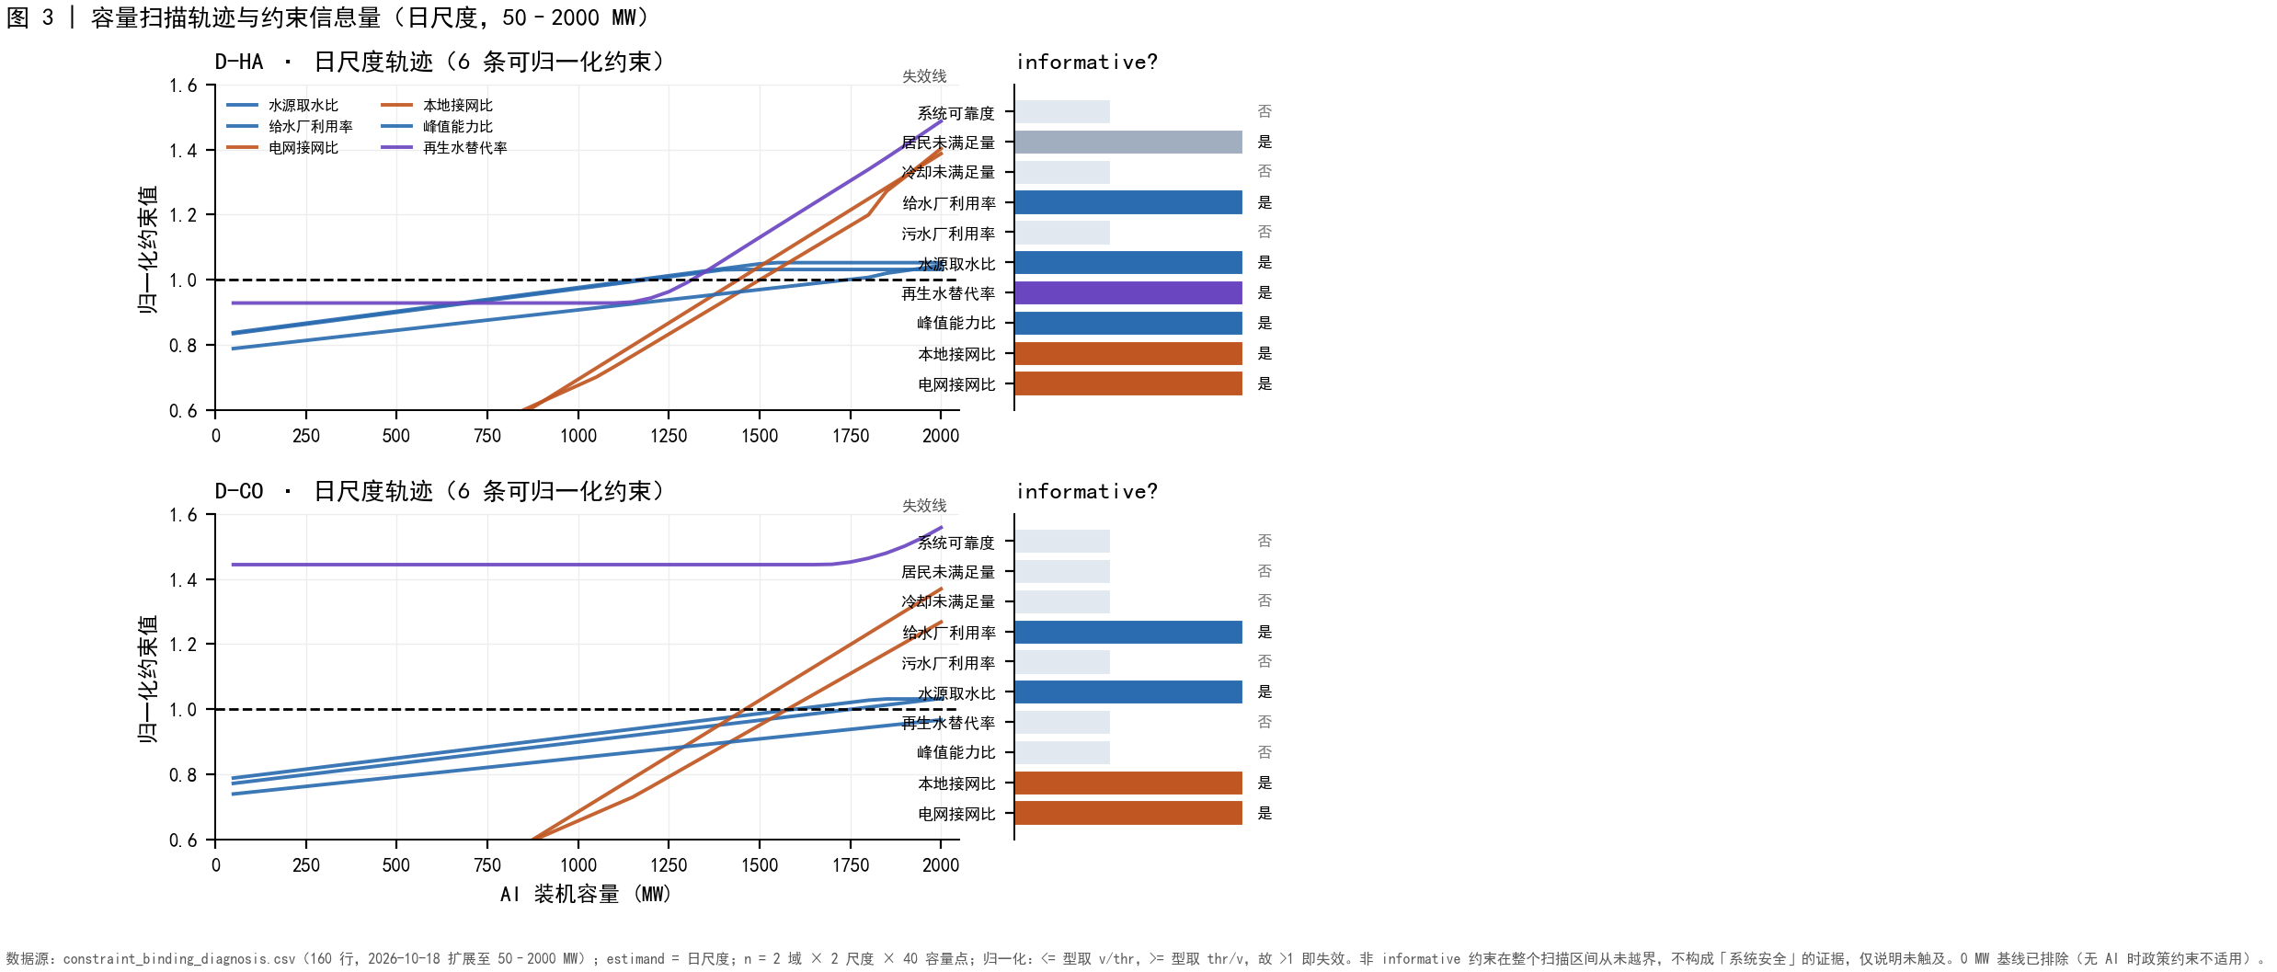
图 3. 容量扫描中的约束轨迹与信息量。(a) 将每条约束按自身阈值归一后对容量作图，两端点各一行；(b) 记录哪些约束携带信息、各自首失效于何处。两个面板分开是为了让"从未约束"区别于"晚约束"：非 informative 的约束是扫描没到达的约束，它描述的是扫描范围，而不是系统安全的陈述。
干预反事实确认：决定投资是否有效的是被约束的约束本身，而不是它的名字。缺水端点九项一对一干预中，只有降漏损 30% 带来增益，使容量从 1150 升到 1300 MW（这是联合口径值，起约束作用的是政策约束 reclaimed_water_substitution_ratio；按主结果使用的纯物理口径，同一干预带来 +250 MW，即 1150 到 1400）；扩电网 50% 的增益恰为零，投资中值 44,921 万元。凉爽端点模式反转：扩电网带来 100 MW（1450 到 1550），降漏损为零增益而投资中值 2,718.8 万元。交叉施用两个方向都无效。零增益不等于零成本。单位成本相差 24.4 倍，但只有一个输入有官方来源，我们只把这个比值当作量级参考。
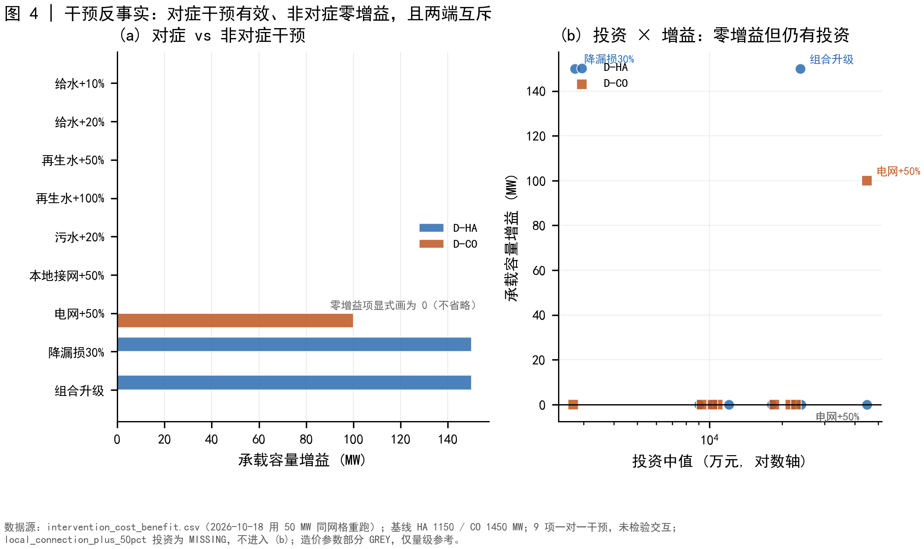
图 4. 干预反事实。(a) 给出两端点九项干预各自的容量增益，零增益干预画为零高度柱而非省略；(b) 以投资中值对增益作图并标出 Pareto 有效集。local_connection_plus_50pct 未出现在 (b) 中是因为其投资数据缺失，而非数值很小。这些增益使用干预表口径（基线 1100 与 1400 MW、100 MW 网格），不是物理日尺度承载容量（1150 与 1450 MW、50 MW 网格）；两者不可相互作差。
3.2 替代率的闭式阈值
以上一切都是在固定的替代率目标下得到的——缺水端点 0.70、凉爽端点 0.45，被当作城市的属性。它其实是政策变量，问题是提高它是否会移动承载容量。直觉答案是"不会"：配比只是水源构成，水源总量守恒。这个直觉在阈值之下成立，在阈值之上失效。
对稳态冷却塔，忽略飘滴，蒸发 E、排污 B、补水 M、浓缩倍数 \mathrm{CoC}=M/B：盐不蒸发，故 M\,C_{\mathrm{mix}}=B\,C_{\mathrm{loop}}，得 C_{\mathrm{loop}}=\mathrm{CoC}\,C_{\mathrm{mix}}。结垢与腐蚀限值 C_{\mathrm{loop}}\le L 给出 \mathrm{CoC}\le L/C_{\mathrm{mix}}，按比例 r 混合的补水给出 C_{\mathrm{mix}}(r)=rC_r+(1-r)C_p。模型取较紧的界：
\mathrm{CoC}(r)=\min\left(\mathrm{CoC}_d,\ \frac{L}{C_{\mathrm{mix}}(r)}\right).
令水质界等于设计值，得临界替代率：
r^{*}=\frac{L/\mathrm{CoC}_d-C_p}{C_r-C_p}.
代入端点参数（L=2200、\mathrm{CoC}_d=5.0、C_p=180、C_r=650 mg L⁻¹），得 r^{*}=(440-180)/470=0.5532。由于模型追踪两个物种，我们还计算了氯化物阈值 (500/5-35)/(130-35)=0.6842，取两者中较紧者。TDS 是取紧物种，报告值无需修正；且参数集恰好只配置了这两个物种，这个取紧是完整的而非部分的。一般形式为 r^{*}=\min_s[(L_s/\mathrm{CoC}_d-C_{p,s})/(C_{r,s}-C_{p,s})]。
不同情形的行为有质的差别。r\le r^{*} 时浓缩倍数等于设计值，补水需求恒定，效应是纯收益：自来水取用按替代量下降，总取水不动。r>r^{*} 时浓缩倍数随 r 下降，单位散热的补水需求经 M=E\,\mathrm{CoC}/(\mathrm{CoC}-1) 上升，收益被部分侵蚀：惩罚在 r=0.60 为 +1.27\%、r=0.70 为 +4.08\%、r=0.80 为 +7.06\%、r=0.90 为 +10.21\%。
r^{*} 容易被误认为城市常数，它的符号与量级本身携带分类信息。记 C^{*}\equiv L/\mathrm{CoC}_d 为设计浓缩倍数下补水可容忍的最高含盐量，得到四类情形（表 3）。情形 I（C^{*}\le C_p）：可容忍含盐量低于自来水本身，任何替代都有代价，不存在纯收益区间。情形 II（C_p<C^{*}<C_r）：唯一存在真实政策权衡的情形，两端点均属此类。情形 III（C^{*}\ge C_r）：替代永远无代价。情形 IV（C_r\le C_p）：再生水比自来水干净，问题不存在。
表 3. 按 C^{*}=L/\mathrm{CoC}_d 相对两种水源含盐量的位置划分的四类情形。
情形 | 判据 | C^{*} 位置 | 政策含义
I | r^{*}\le0 | C^{*}\le C_p | 任何替代都有代价；无纯收益区间
II | 0<r^{*}<1 | C_p<C^{*}<C_r | 存在真实阈值；唯一有权衡的情形
III | r^{*}\ge1 | C^{*}\ge C_r | 替代永远无代价
IV | — | C_r\le C_p | 再生水更干净；问题消失

两端点同属情形 II，因为 C^{*}=2200/5=440 介于 180 与 650 之间；它们的差异是同一机制在两个政策目标下的两种状态——缺水端点 0.70 越过 r^{*}，凉爽端点 0.45 没有。我们通过把端点固定在 800 MW、只改变 \mathrm{CoC}_d 验证了行为的可区分性。标称情形（\mathrm{CoC}_d=5.0，r^{*}=0.5532）在阈值前平坦、r 从 0 到 0.8 上升 6.48\%。情形 I（\mathrm{CoC}_d=15.0，r^{*}=-0.0709）从 CoC 12.2222 而非设计值 15 出发——设计值不可达是水质约束从起点就紧的标志——r=0.2 时已高于基线 4.43\%，r=0.8 时 20.74\%。情形 III（\mathrm{CoC}_d=2.5，r^{*}=1.4894）在全部五个点保持 CoC 2.5，变化恰为 0.00\times10^{0}\%。水质界一旦低于两者的设计值，情形 I 与 II 逐位重合（r=0.8 时总取水同为 23,840.93 ML），而情形 III 因设计值始终低于水质界而永不合并。
阈值的形式是结构性的，数值是条件性的。这里值得区分两种解析可达性。阈值位置是精确解析的：r^{*} 与模型吻合至机器精度。效应量不是。把起约束的取水比写成常数加一个正比于 MW\,f(r) 的项（f=\mathrm{CoC}/(\mathrm{CoC}-1)）会得到 \mathrm{CAWCC}(r)=A/f(r)，但它只是近似：50 与 25 MW 下误差在一个网格步内，10 MW 下失效（r=0.9 时 2.11 步），1 MW 扫描给出真值 1111.76 MW 对预测 1088.9 MW，差 22.9 MW——网格量化解释不了它，因为该处容差是 ±1 MW。偏差随 r 单调增长（r=0.6 约 +5 MW 到 r=0.9 约 +23 MW），说明闭式缺一个随 r 增长的项。对读法的影响是直接的：−100 MW 是模型输出，从不是解析预测。这个残差有明确的原因，我们报告它是因为它约束高 r 段的结果。把目标替代率提高到约 0.70 以上会耗尽再生水供给：1100 MW 下交付比例在 r\le0.70 保持 0.700000、无缺水日，而 r=0.80 与 0.90 时分别降至 0.740 与 0.744，缺水日达 620 与 724 天（共 730 天）。模型却按*目标*混合而非实际交付计算浓缩倍数——其输出与基于目标的闭式吻合至 1e-15，与基于交付的值在 r=0.9 差 0.505（3.6484 对 4.1535）。缺水使真实混合比目标更淡，真实的浓缩倍数会更高、惩罚更小，因此模型低估 CoC、高估 r\approx0.70 以上的水质惩罚。r=0.8 与 0.9 处报告的下降在该建模约定下是上界，不是点估计。阈值本身不受影响：r^{*}=0.5532 位于交付完整之处。把残差再追一层，暴露出一个必须声明的模型路径设置。两个端点项目都没有设置 quality_state_enabled，其默认值为假，所以全部 730 天走 legacy 体积路径——CoC 直接遵循闭式，没有逐日盐分账本。启用动态路径后方向相同、量级减半：1100 MW 下 CoC 在 r = 0.7、0.8、0.9 分别为 4.3709、4.1490、4.1364（legacy 下为 4.3222、3.9568、3.6484），年补水从 r = 0.5 到 0.9 上升 5.012%，legacy 下为 9.373%。本节早先的版本曾把动态路径报告为 CoC 锁在 5.0、补水几乎不变，并归因于一个物理机制。那个读法错了两次。近因是一个实现缺陷：两个端点项目都没有为市政污水声明 TDS 或氯化物负荷，盐账本实际上是空的，_reuse_output_quality 便用账本的质量体积比覆盖了声明的再生水浓度 650 mg L⁻¹，得到 8.27 mg L⁻¹（声明值的 1.3%）。产生这一点的代码路径有两条。其一，账本浓度即使低于自来水浓度也被采信——对处理出水这在物理上不可能；现在这种情况下它被作为不完整数据拒绝。其二，也是决定性的，data_center.py 把水质覆盖当作整体*替换*而非合并，于是覆盖中缺失的物种（TDS）从混合浓度里整个消失，只剩自来水的贡献（0.3\times180=54 mg L⁻¹）；L/C_{\mathrm{mix}} 随即超过设计浓缩倍数，min() 把 CoC 钳到 5.0。覆盖现已改为合并：只要账本没有为某物种提供物理值，就保留声明值。两处缺陷修复后，动态路径复现反噬而非消除它。1100 MW 下的 2×2 设计把"路径"与"是否声明市政 TDS 负荷"分开：legacy 路径下补水从 r = 0.5 到 0.9 在两格中都上升 9.373%，因为它从不查询账本；动态追踪下，负荷缺失时上升 5.011%，账本标定到再生水浓度回到 650 mg L⁻¹ 后上升 7.363%。教训是方法学的：声称某效应在一条实现路径上消失之前，必须先确认两条路径收到相同的输入，然后再讨论机制。用对齐后的水质输入重跑容量扫描，legacy CAWCC 在 r = 0、0.7、0.9 上从 1200 → 1150 → 1100 MW，动态路径从 1200 → 1150 → 1150。效应减半而非消失：100 MW 对 50 MW。因此"100 MW 效应在动态追踪下消失"的说法不成立，把 legacy 路径当上界、动态追踪当下界的框架也随之不成立。正确的表述更窄但仍有用。两条路径上反噬方向相同，提高目标比率总是增加取水、降低 CAWCC；只有量级取决于路径，而本文报告的 −100 MW 与 +6.48% 是 legacy 路径值——在该建模约定下属偏上估计，不是稳健点估计。判据本身在两种情形下都未受触动：r^{*} 给出水质上限从哪里开始起作用，这是四个水质参数的代数性质，与模型路径无关，因此推导、四情形分类与弹性全部成立。我们保留 legacy 路径作为主情景，因为它与解析推导使用同一 CoC 表达式（吻合至 1e-15），而且动态路径只有在从声明的 C_r 反标定缺失的污水盐负荷后才能运行；代价是这里报告的偏上量级，我们明确陈述。闭式告诉我们阈值在哪里，不告诉我们越过之后损失多少。弹性为 L 的 +1.6923、\mathrm{CoC}_d 的 -1.6921、C_r 的 -1.3828、C_p 的 -0.3093；前两者近乎相等，因为二者只通过 C^{*} 进入。单参数 10% 的变化使 r^{*} 移动 0.018（C_p）、0.089（C_r）、0.094（L）或 0.104（\mathrm{CoC}_d），跨度可达 0.19——足以越过案例城市的取值。在 320 个全因子参数组合中，情形 II 占 48.8%、情形 I 占 25.3%、情形 III 占 19.7%、情形 IV 占 6.2%；情形 II 内 r^{*} 从 0.0196 到 0.9167。阈值型响应因此是稳健的，由 CoC 表达式的 min 结构固定；而 r^{*} 的取值与任何城市的情形归属不是。
三组实证核验支持这一推导。其一，浓缩倍数是响应变量而非输入常数：在 40 个采样点（两端点、五个比率、四个容量）上模型与解析式的最大偏差为 8.882\times10^{-16}，达机器精度；CoC 从 r\le0.5 的 5.0 降至 r=0.9 的 3.648，降幅 27%。
其二，惩罚可测且与容量无关：r 从 0.5 升到 0.8，总取水在 200 MW 上升 +6.47\%，在 800、1200 与 1600 MW 上升 +6.48\%，极差 0.012 个百分点。来自负荷增长的惩罚会随容量放大；来自混合化学的不会。归因由缺水端点 1600 MW 处反推蒸发量完成：蒸发基本恒定（35,815.7 到 35,544.1 ML，-0.76\%）而总取水上升 9.37\%，故增量只能来自水质项。
其三，r\le r^{*} 时惩罚贡献精确为零：同一容量下实际取水减去 r=0 取水，缺水端点 1200 MW 处为 0.000\times10^{0} ML，其余三个采样组合为 7.276\times10^{-12} ML，而 r\ge0.7 时为 1257.9 至 3146.5 ML。一项支持性证伪检验了显而易见的替代解释：1200 MW 下，r 从 0 升到 0.5 使再生水用量从 0 升到 16,790 ML、占总取水一半，而总取水、取水比与处理厂利用率一个数字都没动。因此单靠提高再生水用量不会加载系统；起作用的是混合化学。
3.3 瓶颈位置是政策变量的内生函数
承载容量问题与总取水相互独立，只能在纯物理约束集下回答，因为保留政策约束会使答案自指。在该集下，缺水端点的容量在 r\le0.5 时为 1200 MW，r=0.6 与 0.7 时 1150 MW，r=0.8 与 0.9 时 1100 MW，全程由水源取水首失效。凉爽端点在 r=0.9 之前保持 1450 MW，随后降至 1400 MW、本地接入起约束。效应因此约为缺水端点 100 MW，凉爽端点几乎没有。
量化限制了可引用的内容。效应约为两个网格步，而首失效边界未必落在网格点上，因此我们在 25 与 10 MW 下重算。零效应区在三种网格下完全一致——这是结果的最强形式，也是可证伪性主张的立足点。端点（r=0.9）的降幅为 -100、-100 与 -90 MW，极差 10 MW，故该数字可引用为约 100 MW 并附 ±25 MW 的说明。中间区间（r=0.6 与 0.8）极差为 30 至 40 MW，精确降幅不可引用：50 MW 网格报告 -50 与 -100，25 MW 报告 -25 与 -75，10 MW 报告 -10 与 -70。原因是两个取整误差相减，不是不稳定——真实边界若为 1187 MW，三个网格会分别报 1150、1175 与 1180。绝对值随网格细化单调趋近上界（r=0.6 时 1150、1175、1190），因此 50 MW 网格把容量低估 0 到 25 MW——这是在离散网格上定义最大可行点的固有属性，不是模型错误。
混杂控制是最硬的证据：容量、气候与城市负荷固定，只有混合在变。缺水端点 1200 MW 处，取水比在 r\le0.5 为 0.9497、合规（阈值 0.95），r=0.6 时 0.9513、不合规：单把再生水目标从 0.5 提到 0.6，就把一座合规城市推过了阈值。处理厂利用率同向移动，r=0.6 时从 0.9463 到 0.9479，r=0.7 越过 0.95。与此同时电网约束全程保持 0.8326、变化恰为 0.0000。惩罚打在水量侧，不在电力侧。该模式在凉爽端点 1600 MW 复现：取水比从 0.9306 升到 0.9472，处理厂利用率从 0.9503 升到 0.9674，而电网比保持在 1.0959。
响应是一个台阶，不是梯度。承载边界处的约束余量按构造就小：首失效的取水比在 r=0.5（早一个网格步）只高出阈值 0.00028，r=0.6 与 0.8 时为 0.00543 与 0.00541，而惩罚增量为 0.013 至 0.017。惩罚因此超过边界余量 2 到 50 倍——这正是越过 r^{*} 必然把边界推前至少一个网格步的原因，也是惩罚百分比不能换算成兆瓦下降的原因：下降由网格分辨率与局部余量共同固定，是一个阈值穿越问题而非连续响应。
为什么缺水端点损失容量而凉爽端点不会，需要第二个条件。惩罚在两端点都发生——它们共享相同的水质参数因而有相同的 r^{*}=0.5532——但只在首失效约束位于水量侧时才改变容量：缺水端点为真，凉爽端点为假（电网先失效）。机制因此完整地表述为两个条件：r>r^{*}，且瓶颈在水量侧。冷却技术敏感性检验了这一点。在保持其余一切不变的前提下切换缺水端点的四个技术档，r 从 0.5 升到 0.8 的补水增幅为 +6.478%（蒸发冷却）、+6.472%（混合）与 +7.851%（干式优先），阈值型响应在所有有冷却水的档位都成立；风冷档不取外部水，机制根本不适用。容量响应随技术变化，但其精确量级与档间排序都经不起网格细化：50、25、10 MW 网格下，蒸发冷却降 100/75/70 MW，混合降 50/50/60，干式优先降 50/75/90，风冷为 0/0/0。50 MW 下蒸发冷却领先，10 MW 下干式优先反超，因为两者以相反的方式依赖网格——蒸发冷却的基线不变而端点上升，降幅向下收敛；干式优先的端点不变而基线上升，降幅向上发散。能声称的只是：三个用冷却水的档位都落在 50–90 MW 区间，与 −100 MW 主结果同量级；风冷在所有网格上恒为零，因为它不取外部水——判据在那里不适用，而非稳健。因此我们不声称蒸发冷却建模从上方界定了效应（SI S7.14）。干式优先档更大的增幅由其 6.0 的设计浓缩倍数解释：它把 r^{*} 降到 0.3972，更早越过阈值（SI S7.14）。这不是在说节水有害；凉爽端点正是确立第二个条件的阴性结果。
3.4 判据的操作化：只需两个数的城市筛查
判据在使用城市公开发布量的尺度上变得可用。设自来水用量 P、再生水用量 R；若数据中心取走自来水份额 \alpha、再生水份额 \beta，园区补水为 D=\alpha P+\beta R，故
r=\frac{\beta R}{\alpha P+\beta R}=\frac{1}{1+(\alpha/\beta)\,k},\qquad k\equiv\frac{P}{R}.
令 r=r^{*} 得临界城市比 k^{*}=(1/r^{*}-1)/\rho，其中 \rho\equiv\alpha/\beta 是数据中心在两种供水中的份额比。按加州圣克拉拉记载的份额——占全市自来水 6%、占全市再生水 26%，\rho=6/26=0.2308——得 k^{*}=3.50：自来水/再生水用量比低于 3.50 的城市，其数据中心替代率必然超过 r^{*}。标定 \rho 的两个份额是转录值而非一手值：市府原件（File 26-1037）不在我们手上，数字经由一份独立社区报告的第 53 页文字到达我们，该报告自己就警告分母不可加总、时段未披露（SI S7.2）。机制的前提——园区冷却补水是一种混合、其约束在含盐量一侧——也有一手文献支持，且是我们此前未用过的：该市的法定水规划写道，接收地下水的冷却塔"也可接收多水源混合……水质略有变化"，称再生水因"含盐量低得多"而对冷却塔有利，并记录 TDS"对该市不是问题"。这些支持前提与参数选择的方向，但该规划不含任何 TDS、电导率、氯化物或硬度的数值，因此无法锚定 C_p 或 C_r（SI S7.12）。一项独立的外部核查支持水量侧的实现。该市社区报告转录了一个项目级环境设计估算——屋顶风冷冷水机加绝热辅助、冷却水每年至多 0.5 英亩英尺（616.7 m³）——对应 IT 容量 1 至 72 MW 区间内 0.001 至 0.07 L/kWh 的 WUE。该区间落在模型风冷档（0.000 L/kWh）与干式优先档（0.398 L/kWh）之间，与文件描述的风冷设计相符；模型的蒸发冷却档为 2.205 L/kWh，在常规 2–4 区间内。档位排序单调、量级正确，把每个设施都建成蒸发冷会使水量侧偏高而非偏低（SI S7.13）。这是一套可迁移的筛查程序，不是对一个城市的评估；下文的案例演示它。
数值 3.50 必须连同 \rho 一起报告：k^{*} 对它高度敏感，筛查的锐度取决于输入的份额。保持 r^{*} 标称，\rho=0.10 给出 k^{*}=8.08，\rho=1.0 给出 k^{*}=0.81；在该范围内，加州低于边界的系统数从 57 降到 3。k^{*} 对 r^{*} 同样敏感，而 r^{*} 带有下文所述的 ±10% 不确定性：\rho=0.2308 时，把 r^{*} 从 0.50 移到 0.61，k^{*} 从 4.33 移到 2.77。因此我们也报告一个保守边界：\rho=1（假设数据中心在两种供水中的份额相等，对"越过"最不利）给出 k^{*}=0.81，仍有 3 个（共 169 个）系统低于它。在我们检验过的所有假设下都成立的论断，比圣克拉拉的数字更窄；两者都给出。
对圣克拉拉，2025 年城市水管理规划给出两个口径。供给能力口径列出 SFPUC 5041、Valley Water 4560、地下水 23,048、再生水 6017 英亩英尺每年，总量被描述为"约 38,700"；此处用的 38,666 与自来水小计 32,649 是我们的加总，不是引文。它们给出 k=5.43、r=0.444，比 r^{*} 低 10.9 个百分点。2025 实际用量口径自来水 16,857、再生水 3871，给出 k=4.35、r=0.499，低 5.4 个百分点。两者都说阈值未被越过，但实际用量口径的余量只有 9.8%。一个独立来源佐证了这个比值：加州 2022 年电子年报给出自来水 16,913、再生水 3450 英亩英尺，故 k=4.90，自来水差 0.3%、再生水差 11%。实际用量口径更接近，因为该市总体负荷较轻——每年用 20,728 / 38,666 英亩英尺，即产能的 53.6%——而其再生水子系统负荷很重，3871 / 6017，即 64.3%：水充足时，约束混合的是再生水子系统的紧张程度，而非总量。
把筛查用于全州，它识别出一个不可忽略的群体。从 2022 年加州电子年报全量中，我们提取了每个同时报告自来水与再生水产出的公共供水系统并计算 k，保留自来水年产至少 100 英亩英尺、k\ge0.2 且再生水份额不超过 90% 的系统。剩 169 个系统，k 中位 13.54，其中 13.6%（23 个）低于 k^{*}=3.50；在服务 5 万人以上的 93 个大型系统中该比例为 8.6%。给定圣克拉拉的 6%/26% 份额，约每七个再生水系统中就有一个会越过边界。这个条件从句必不可少：份额是城市特定的，而我们只有一城的记载份额，所以这一分布界定的是判据的可达范围，不主张这些城市中任何一个已经越过。样本也有选择：加州报告再生水产出的系统超过 7,000 个，但多数是不报告自来水产出的批发商，无法算出 k。
三条限制伴随本节。它是应用，不是验证：我们没有观测到某城市的配比越过 r^{*} 后补水需求上升，那需要我们不具备的设施级时间序列。6% 与 26% 两个份额分母不同、不可加总为 32%，且报告时段未披露。r=0.499 是对 56 座数据中心的平均，不描述其中任何一座。由于 r^{*} 带有 ±10% 不确定性，真实值若近 0.51 就会把圣克拉拉推到阈值之上或之上，因此"未越过"只在标称参数下成立。
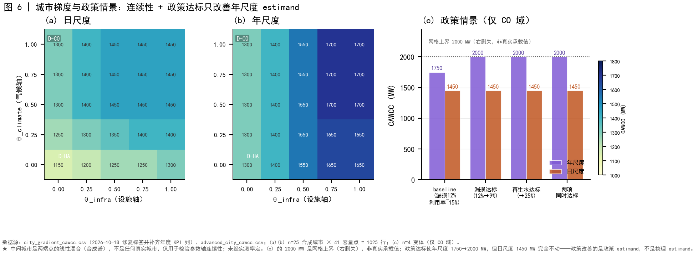
图 5. 城市梯度扫描与政策情景。其两端逐一复现主结果（1150 MW 水源取水、1450 MW 电网接入），这正是连续性检验应当做到的；内部点是端点的线性混合，不是独立城市。图因此证明了机制在参数域上连续变化，而不是任何内部点对应某个观测城市。
4 讨论
4.1 与再生水回弹类研究的关联
本文的机制不同于三种同样在再生水中产生不良后果的既有机制，区分它们很重要，因为它们常被混为一谈。Schwabe 等描述的是供给侧自耗：室内节水减少污水收集、缩小下游再生水池。Tran 等描述的是水质侧恶化：干旱叠加节水抬高进水浓度、降低出水水质。 ours 是混合侧惩罚：两种水源都达标、水池足够大，但仅提高混合比例就降低浓缩倍数、抬高补水需求。三者可独立发生，只有第三种对基于水量的核算不可见。
对数据–水共生的全球评估 [14]，我们的结果是互补而非纠正。该评估在 4775 座数据中心与 57,547 座污水厂上量化了每年约 13 亿 m³ 的节水与 8400 万吨 CO₂ 当量减排，外加双向余热回收。我们不质疑它；我们指出其边际节水从哪个比例开始被侵蚀。他们的问题是能省多少，我们的是省到什么时候不再是省。两个不对称必须说明。其证据基础——带生命周期评估与优化的全球清单——比我们的强，本文没有任何地方纠正它。他们把数据中心余热返回污泥干化与厌氧消化，这一耦合我们的模型按余热处理而未包含。
对设施尺度核算，关系是层级而非分歧。数据中心用水的综述结论是不存在万能公式 [8]，国家清单确立了需求的量级，包括中国算力向缺水地区的集中 [2,5,15]。那些研究回答用了多少水；我们回答哪条约束先失效、提高再生水比如何重排该顺序。增加的价值在于一个设施核算无法表达的机制：足迹核算把水当作均质的，混合含盐量对浓缩倍数的影响被求和消掉。对一座 4.2 MW 冷却塔的实测报告提高浓缩倍数可改善水效 [3]，是同一机制在另一个尺度；因此我们只主张方向一致，不主张与实测一致。
4.2 三个不可混淆的杠杆
把替代率与容量、产量分开会得到一个推论——三者都被描述为"扩大再生水利用"，方向却不同。保持产量不变而扩处理能力是无效的：容量不是起约束的量，两端点每个扫描点的边际容量增益恒为零。通过把污水分流比从 0.16 提到 0.25 来提高再生水产量是有效的，并使瓶颈在缺水端点从水源取水移到电网接入，增益 250 MW，与主结果同一网格。提高替代率在 r>r^{*} 后有害，因为它经水质侧放大需求。扩容不改变可用产量，扩产增加供给，提比放大需求；混淆它们会得出符号相反的规划结论。
有两种机制能让政策约束失效。再生水池可能受容量限制，再生水用量对硬供给上限饱和。或者水质惩罚稀释分母，同一水池对应更大的补水需求：缺水端点 1600 MW 处，再生水用量仅从 25,157 升到 25,567（1.6%），而总取水上升 5.4%。两者都在起作用、都不可忽略；把前者当全部故事会错置结论。我们不主张边际上谁主导，因为两个数字不可分解为独立贡献——一个是再生水用量体积，一个是总取水体积，口径不同——而分解需要固定容量上限、只变化水化学，我们没有做。
4.3 判据有什么用
审稿人可能问：一个在现行政策区间内不运转的机制有什么政策价值。该判据不预测任何城市的现状；它划定区间，在每个阶段都有用。远低于 r^{*} 时，它给出可执行的计划上限：配比可以无偿提到 r^{*}，这比说"再高一点恰好无害"更强。接近 r^{*} 时，它给出阈值位置及其参数敏感性。越过之后，是惩罚的方向与量级。对全再生水园区，它给出四情形分类，从四个参数回答这样的目标是否可达。这胜过问"再生水冷却是否有益"，因为那个答案依赖城市，而判据把这个依赖显式化了。它不提供的是建议：把本文读成"城市应把目标定在 55%"会超出建立在合成端点上的证据。
一个后果值得单独说明 [6,12]：全市利用率以污水吞吐量为分母，一座城市可以报告 25%，而单一园区以接近 100% 的配比消耗掉这全部 25%、完全触发惩罚；同样的量摊到一百个用户上，每个配比都很低。1000 MW 下污水吞吐量与园区补水之比为 5.28，因此 20% 的全市利用率已允许园区配比超过 1.0。总量利用率掩盖了机制所依赖的异质性，这与"瓶颈位置由结构而非总量决定"一致。
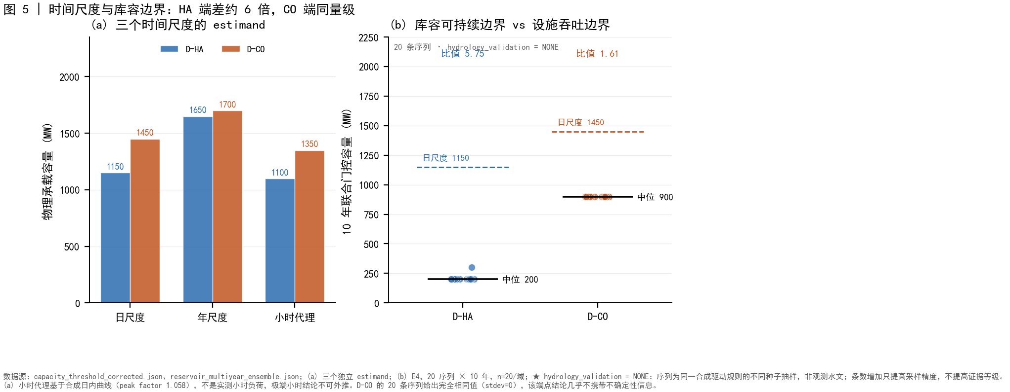
图 6. 时间尺度与库容边界结果。(a) 比较年、日、小时三种聚合下的承载容量；(b) 将多年库容约束与吞吐约束对照。年尺度边界高于日尺度 500 与 250 MW，小时代理低于日尺度 50 与 100 MW，但小时代理建立在带假设的训练、推理与峰值因子的合成日内曲线上，因此我们只报告其方向。
4.4 局限
最主要的局限是这里没有任何东西对真实城市校准。全部容量数字条件于合成驱动、每端点一套参数与十条未校准阈值，因此它们演示机制而非估计现实。端点是参数域的角点，25 城梯度扫描只检验了连续性。阈值建立在四个未经核实的输入上而非一个：L、\mathrm{CoC}_d、C_p、C_r 中没有任何一个带有实测锚点。其中 C_p 决定案例城市的判定：对 10,090 个加州地下水 TDS 实测值，假设的 180 mg L⁻¹ 处于第 14 百分位（中位 420 mg L⁻¹）；把它升到中位会使 r^{*} 从 0.5532 变为 0.0870，在邻县中位下更变为 −1.0096，把案例城市从明确未越过推到明确越过、再进入情形 I。未测参数的合理范围横跨判定边界。反解闭式给出要求：判定为"未越过"当且仅当真实 C_p 低于 230.8 mg L⁻¹，±25 mg L⁻¹ 即可定论；障碍是数据可得性，不是精度。SI S7.10 给出注意事项；该比较用的是地下水监测而非出厂水，不能替代项目值。
瓶颈归因建立在无随机源的单次确定性扫描上，因此没有抽样误差估计。±2% 的扰动在缺水端点可使日容量移动至多 250 MW，绝对容量不可靠；留存下来的是迁移结构，首失效分别位于 1000–1350 与 1450–1500 MW 两个不重叠区间。量化是只引用零效应区与端点降幅这两个数字的原因。凉爽端点的阴性结果同样在三种网格下检验：50、25、10 MW 分辨率下降幅分别为 50、25、20 MW，从未超过基线的 3.45%，"它几乎不动"的结论经得起细化，粗网格略高估了它。36 个两两干预组合随后在两种口径、同一网格下全部重算：每个端点 35/36 对精确可加，唯一的非可加对——降漏损与组合升级——按构造冗余，因为组合升级已包含降漏损，其交互恰等于负的降漏损增益。没有任何一对出现对论证真正重要的模式，即两项单独无效的干预联合生效。
电网约束的语义未定：模型不区分园区接入容量与城市节点可用容量，这决定电力瓶颈该如何解读。它可能是园区互联的工程约束而非物理余量，是最可能被质疑的要素。一条定量事实应随该注意事项一并给出：两端点的接入容量都设为 1500 MW，凉爽端点的 1450 MW 对应约 1490–1509 MW 的日峰值负荷，峰容比 0.99–1.01；1750 与 2000 MW 时该比值升至 1.20 与 1.37，峰值超过接入容量。1450 MW 因此是容量设定位置的产物，不是对真实电网余量的估计，这里的任何容量值都不应被读作运营上可行。
阈值不是普适常数，而是端点参数下的取值；任何城市都必须用自己的参数计算。分类边界很薄：C^{*} 逼近任一水源含盐量时，小误差即改变情形归属，因此我们主张的是方法，不是任何城市的归类。情形 I 在设计值 15 下验证，工程上不现实——真实冷却塔很少超过 8——该构造服务于逻辑验证而非描述。验证只用了一个端点、一个容量、五个比率，普适性靠推导支撑。
真实城市一节是应用，不是验证。我们没有观测到某城市越过 r^{*} 后补水需求上升；那需要我们不具备的设施级时间序列。两个份额分母不同、不可加总、时段未披露。全市比是对 56 座设施的平均，不描述任何一座；k 对口径敏感，两口径在 r 上差 5.5 个百分点，与 5.4 个百分点的余量同量级，方向确定而大小不确定。全州分布来自一个有选择性的子样本，不能外推。
三条实现约定限制了数值，在此声明而非放进 SI。其一，浓缩倍数按*目标*替代率求解，而非实际交付份额；再生水供给不足时模型低估补水需求。两端点在 r\le0.9 内交付接近完整（SI S5.4b），故这对主结果是二阶的，且它使高 r 惩罚偏高而非偏低。其二，当混合补水超过盐限（C_{\mathrm{mix}}>L）时，模型把浓缩倍数钳在 1.000001 并正常返回而不标记不可行，使补水量趋向 10^{6}E；本文报告的结果没有一个进入该分支——r\le0.9 时 C_{\mathrm{mix}} 不超过 509 mg L⁻¹，而限值为 2200 mg L⁻¹——但判据以 C_{\mathrm{mix}}<L 为前提。其三，WUE 只在供水充足时引用：终化步骤在供水不足时缩放水量而不缩放 WUE 本身，缺水时 WUE 会被高估。短缺由承载容量与总取水承担，不由 WUE 承担。
第四条约定关于盐平衡。模型的 quality_solute_closure_residual_kg 是记账恒等式，不是守恒的证据：它先置零，再按"初值+流入−取用−末值"累加，而溶质取用本身按体积分摊，故表达式恒为零。把声明的再生水 TDS 换成 0（物理荒谬）或 5000（极端），残差仍不超过 1.1\times10^{-12}，单日运行精确为零；一个在任意输入下都通过的检查没有证据力。改用正确的恒等式 M\,C_{\mathrm{makeup}}=(B+D-\mathrm{IR})\,C_{\mathrm{blow}} 评估，70% 再生水时残差约 +89\%，说明启用内部回收后盐平衡并不严格闭合（\mathrm{IRF}=0.1 时缺口约 8\%）。这些都不改变任何报告数字，因为本文全部结果走 legacy 体积路径，不携带逐日盐账本；声明它是为了 SI 中的闭合诊断不被读作守恒验证。
最后，时间尺度结果是降级而非论证。年尺度边界比日尺度高 500 与 250 MW，小时代理低 50 与 100 MW，但该代理建立在带假设的训练、推理与峰值因子的合成日内曲线上，我们只报告方向。
5 结论
• 闭式阈值 r^{*}=(L/\mathrm{CoC}_d-C_p)/(C_r-C_p) 决定了再生水替代率超过多少后继续提高会增加总冷却补水需求；它与模型输出吻合至机器精度，且只需四个水质参数。
• 响应是阈值型的。r\le r^{*} 时惩罚精确为零，越过之后与数据中心容量无关，200 至 1600 MW 间总取水增加 +6.47 至 +6.48\%。
• 瓶颈位置是政策变量的内生函数。纯物理约束集下，缺水端点随配比从 0.5 升到 0.9 约损失 100 MW，而电网约束不变；凉爽端点几乎无损失，因为其瓶颈在电力侧。
• 惩罚要改变承载容量须同时满足两个条件：配比超过 r^{*}，且首失效约束位于水量侧。凉爽端点正是确立第二个条件的阴性结果。
• 现行政策区间内该机制没有容量后果。这个精确的零在 50、25、10 MW 网格上复现，任何非零观测都能证伪它——这使它成为比"预测一个小效应"更强的主张。
• 判据化简为只需两个公开数字的筛查。自来水/再生水用量比低于 3.50 的城市必然越过 r^{*}；加州 169 个系统中 13.6% 低于此值。
• 三个杠杆不可混淆。扩再生水处理能力不移动瓶颈，提再生水产量移动瓶颈，提替代率在越过 r^{*} 后适得其反。
• 全部结果演示的是合成参数下的机制，不是任何城市承载容量的估计；对一座有公开水量平衡、且至少有一个计量园区的城市做校准，是把判据变成预测所需的下一步。
数据可用性
全部模型输出存档于项目仓库的 validation_artifacts/r2/：六估计量容量阈值、逐约束首失效与信息量表、替代率扫描产物、50/25/10 MW 网格收敛运行、情形图与验证产物、混杂控制表。加州数据来自州水资源控制委员会 2022 年电子年报；圣克拉拉水量平衡来自其 2025 年城市水管理规划。解析推导与筛查计算的代码随存档提供。
生成式 AI 在写作过程中的使用声明
本文准备过程中，作者使用了大语言模型辅助工具进行起草、语言润色，以及数值陈述与存档模型输出的一致性核对。使用该工具后，作者按需审阅并编辑了内容，并对出版物承担全部责任。
致谢
[待作者填写：基金来源、机构支持、提供数据或意见的个人。]

